Российская Федерация

ООО «АЛЮМЕТ»



**Алюминиевая односекционная приставная лестница серии НК1.**

**ПАСПОРТ**

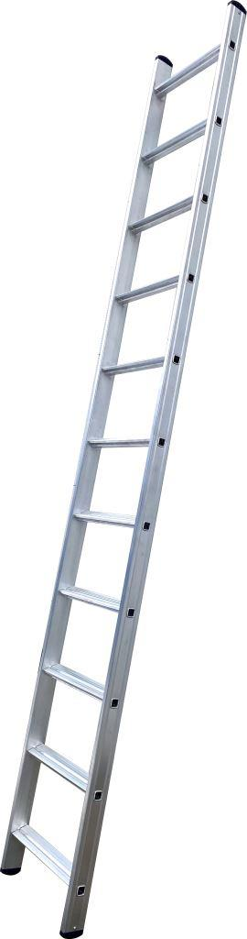

1. НАЗНАЧЕНИЕ ИЗДЕЛИЯ

Алюминиевая односекционная приставная лестница серий НК1 предназначена для проведения работ на высоте до 6 метров.

1. ТЕХНИЧЕСКИЕ ХАРАКТЕРИСТИКИ

|  |  |  |  |  |  |  |
| --- | --- | --- | --- | --- | --- | --- |
| **Артикул** |  |  |  |  |  |  |
| НК1 5106 | 1х6 | 1,69 | 2,59 | 0,33 | 71,5х20 | 3,7 |
| НК1 5107 | 1х7 | 1,91 | 2,87 | 0,33 | 71,5х20 | 4,4 |
| НК1 5108 | 1х8 | 2,51 | 3,15 | 0,33 | 71,5х20 | 5,0 |
| НК1 5109 | 1х9 | 2,53 | 3,43 | 0,33 | 71,5х20 | 5,6 |
| НК1 5110 | 1х10 | 2,81 | 3,71 | 0,33 | 71,5х20 | 6,2 |
| НК1 5111 | 1х11 | 3,09 | 3,99 | 0,33 | 71,5х20 | 6,8 |
| НК1 5112 | 1х12 | 3,37 | 4,27 | 0,39 | 71,5х20 | 7,5 |
| НК1 5113 | 1х13 | 3,65 | 4,55 | 0,39 | 71,5х20 | 8,1 |
| НК1 5114 | 1х14 | 3,93 | 4,83 | 0,39 | 71,5х20 | 8,7 |
| НК1 5115 | 1х15 | 4,21 | 5,12 | 0,39 | 71,5х20 | 9,3 |
| НК1 5116 | 1х16 | 4,50 | 5,40 | 0,39 | 71,5х20 | 9,9 |
| НК1 5117 | 1х17 | 4,78 | 5,68 | 0,39 | 71,5х20 | 10,6 |
| НК1 5118 | 1х18 | 5,06 | 5,96 | 0,39 | 71,5х20 | 11,2 |

Примечание: на линейные размеры отклонение может составлять ±5мм, на вес изделия ±5%

1. КОМПЛЕКТ ПОСТАВКИ

Алюминиевая односекционная приставная односекционная, шт……….1

1. УСТРОЙСТВО И ПРИНЦИП РАБОТЫ.

Односекционная лестница является простейшей из лестниц и может использоваться только как приставная лестница.

Тетивы, накладки и ступени лестницы изготовлены из высокопрочного алюминиевого сплава, в соответствии с требованиями ГОСТ22233-2018.

Для удобства и комфорта на каждую ступень установлена накладка шириной 62мм. Накладки на ступени выполнены с рифлением.

На концах секции с обеих сторон имеются массивные обрезиненные башмаки.

5.МЕРЫ БЕЗОПАСНОСТИ.

5.1. Перед использованием лестницы необходимо убедиться, что ваше физическое состояние позволяет работать на высоте.

5.2. Перед началом использования лестницы нужно убедиться в исправности лестницы. Необходимо проверить наличие и целостность всех составляющих частей и узлов лестницы. Эксплуатация поврежденной лестницы запрещена.

5.3. Запрещается самостоятельно ремонтировать лестницу, изменять ее конструкцию, например для ее удлинения.

5.4. Лестница должна быть установлена на горизонтальной ровной твердой нескользкой поверхности.

5.5. Лестница должна быть установлена в правильном положении. Оптимальный наклон приставной лестницы должен составлять 65 -75 градусов.

5.6. Максимально допустимая нагрузка на лестницу – 150кгс.

5.7. При работе на лестнице пользоваться «Правилами по охране труда при работе на высоте», утвержденными Приказом Минтруда России от 16.11.2020г. №782н.

5.8. Общие меры безопасности кратко изложены на стикере в виде международных пиктограмм, расшифровка которых приведена ниже. «Разрешено» обозначается зеленой галочкой, а «Не разрешено» - красным крестиком.

|  |  |  |  |
| --- | --- | --- | --- |
|  | Перед применением ознакомьтесь с настоящим паспортом |  | При эксплуатация лестницы есть вероятность падения |
|  | Не используйте поврежденную лестницу, перед каждым использованием визуально убедитесь, что лестница не повреждена и безопасна в использовании |  | Не работать не неровной поверхности, лестница должна стоять устойчиво, на твердой поверхности |
|  | Правильный угол установки лестницы |  | Только один человек на лестнице |
|  | Используйте лестницу только в указанном направлении |  | Наклоняться только в сторону лестницы и не выходить за ее пределы |
|  | Не надевайте неподходящую обувь при работе на лестнице |  | Не используйте лестницу, если вы недостаточно здоровы |
|  | Не поднимайтесь и не спускайтесь, если вы не лицом к лестнице |  | Не устанавливайте лестницу на загрязненном месте, поверхность должна быть ровной и свободна от загрязнений |
|  | Не работать под напряжением |  | Максимальная общая нагрузка |
|  | Допустимое положение лестницы при переходе |  | Не прислонять лестницу к неподходящим поверхностям, лестница не должна упираться на ступень, а только на обе боковины |
|  | Запрещено работать выше 3 ступени |  |  |

**6.ТРАНСПОРТИРОВКА И ХРАНЕНИЕ**

6.1 Транспортировка лестницы в соответствии с ГОСТ 58752-2019.

6.2 Хранить лестницу необходимо в сухом помещении в соответствии с ГОСТ 15150-69 по группе условий хранения Ж3.

6.3 Избегайте контакта лестницы с агрессивными средами (соль, щелочь, кислота, противогололёдные реагенты и прочее). В случае контакта промойте лестницу водой и протрите насухо.

**7.СВИДЕТЕЛЬСТВО О ПРИЕМКЕ**

Алюминиевая односекционная приставная лестница серий НК1 соответствует ТУ 5260-002-78081212-2013 и признана годной для эксплуатации.

Дата продажи «____» ___________________20___г.

(заполняется продавцом)

**8.ГАРАНТИЙНЫЕ ОБЯЗАТЕЛЬСТВА**

Гарантийный срок – 12 месяцев со дня продажи.

Гарантия не распространяется на изнашивающиеся в процессе эксплуатации башмаки лестницы.

**9. СРОК СЛУЖБЫ**

Установленный производителем срок полезного использования лестницы составляет 5 лет с даты продажи при эксплуатации в строгом соответствии с паспортом.

**10. УТИЛИЗАЦИЯ**

- Металлические детали сдаются в металлолом;

- Пластиковые изделия – в пункты вторсырья.

**ПРОИЗВОДИТЕЛЬ:**

ООО «АЛЮМЕТ»

Адрес: Россия, 141825, Московская область, Дмитровский район,

д. Шелепино, владение 121, строение 1

Телефон: +7(495) 668-1073

E-mail: info[@alumet.ru](mailto:d@alumet-d.ru) www.alumet.ru